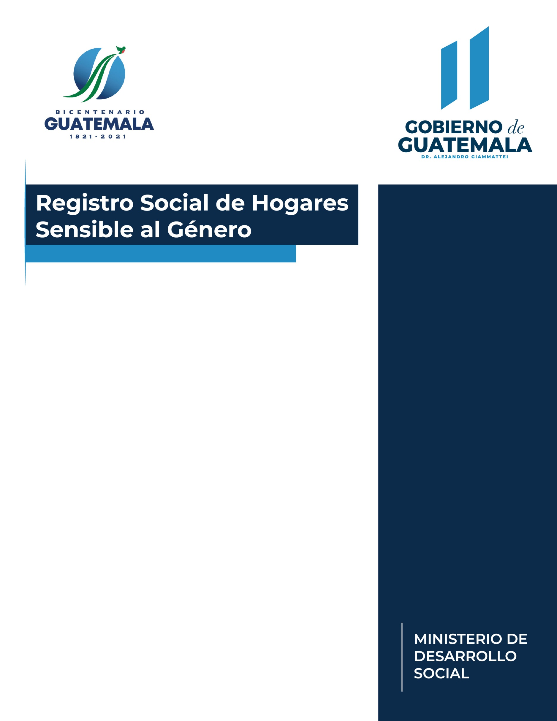

**RENDICIÓN DE CUENTAS  
TERCER CUATRIMESTRE 2021**

**RENDICIÓN DE CUENTAS  
TERCER CUATRIMESTRE 2021  
MINISTERIO DE DESARROLLO SOCIAL –MIDES-**

1. **INTRODUCCIÓN**

El Ministerio de Desarrollo Social -MIDES- creado mediante Decreto Número 1-2012 con fecha 24 de enero 2012, es el ente rector al que corresponde diseñar, regular y ejecutar las políticas públicas orientadas a mejorar el nivel de bienestar de los individuos o grupos sociales en situación de pobreza, pobreza extrema y vulnerabilidad, mediante acciones de asistencia y protección social que les proporcione bienes y servicios básicos, complementarios a los que puedan adquirir con ingresos propios, y evitando su exclusión ante eventos catastróficos y en situaciones de crisis; así como para dotarlos de capacidades y oportunidades para mejorar sus condiciones de vida, asegurando el respeto de sus derechos humanos y constitucionales.

Por consiguiente, su competencia incluye la generación de políticas, estrategias, programas, proyectos y la utilización de recursos públicos destinados a atender a la población en situación de pobreza, exclusión y vulnerabilidad social en aquellos ámbitos no cubiertos por la política sectorial exclusiva (salud, educación, etc.). Además, su mandato establece que debe cumplir y hacer que se cumpla el régimen jurídico concerniente al diseño, ejecución, organización, coordinación, control y prestación de servicios relacionados con los programas sociales orientados a la población en condiciones de pobreza y pobreza extrema.

El mandato del MIDES lleva implícito el concepto de Desarrollo Humano, como proceso que busca el mejoramiento de las condiciones de vida de las personas por medio del desarrollo de sus capacidades, la ampliación de oportunidades y el reconocimiento de sus derechos humanos. Por consiguiente, entre las acciones que lleve a cabo el Ministerio deben incluirse componentes de formación y capacitación de las personas usuarias de los programas, proyectos y servicios sociales, considerando que ellas se constituyen como agentes de cambio y promotoras de su desarrollo y del bienestar de sus familias y comunidades.

En el logro del bienestar de la persona, la familia juega un papel muy importante, ya que es allí donde se establecen los cimientos para el desarrollo integral de las personas, incluyendo el autoestima, sentido de pertenencia, valores y cultura, personalidad y otras capacidades fundamentales para lograr una vida exitosa y feliz. La familia también es fundamental para la resiliencia, concepto definido como la capacidad de una persona y una comunidad para hacer frente a situaciones adversas, gestionando la crisis (desastres, pérdida de empleo, enfermedades), recuperándose y preparándose para enfrentar la siguiente dificultad.

1. **PARTE GENERAL: Ejecución Presupuestaria**

**Presupuesto asignado, vigente, ejecutado y saldo por ejecutar**

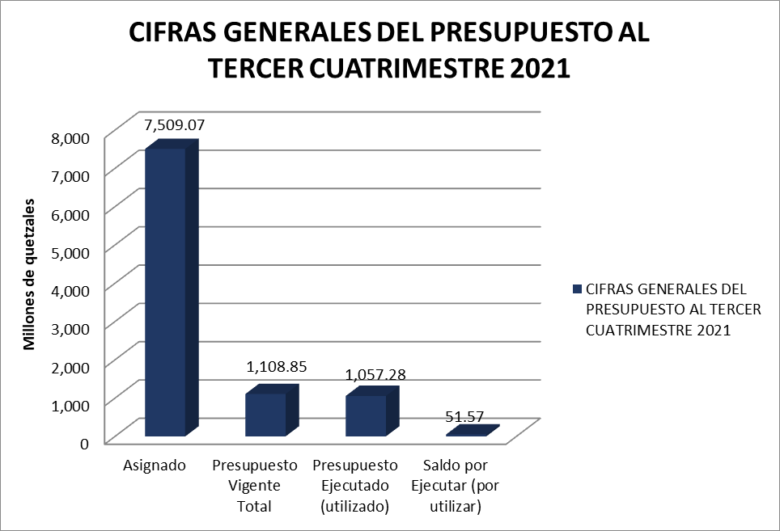

**95.35 %** de ejecución

Fuente: Sistema de Contabilidad Integrada (SICOIN)

Presupuesto asignado: **Q. 7,509,067,000.00**

Presupuesto vigente total: **Q. 1,108,850,038.00**

Presupuesto ejecutado (utilizado): **Q. 1,057,280,812.79**

Saldo por ejecutar (por utilizar): **Q. 51,569,225.21**

Porcentaje de ejecución: **95.35 %**

**Presupuesto asignado, vigente, ejecutado y saldo por ejecutar por grupo de gasto**

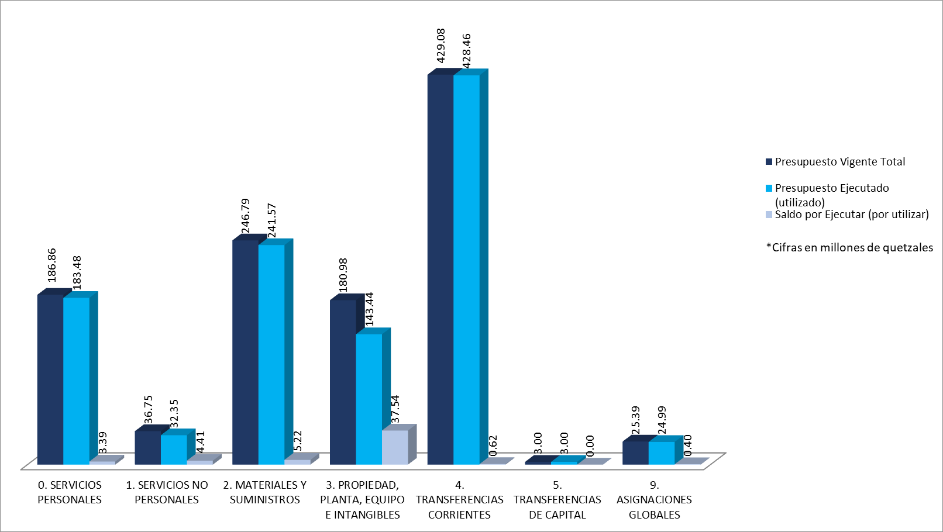

Fuente: Sistema de Contabilidad Integrada (SICOIN)



Fuente: Sistema de Contabilidad Integrada (SICOIN)

**Presupuesto asignado, vigente, ejecutado y saldo por ejecutar del grupo de gasto de servicios personales (grupo 0)**

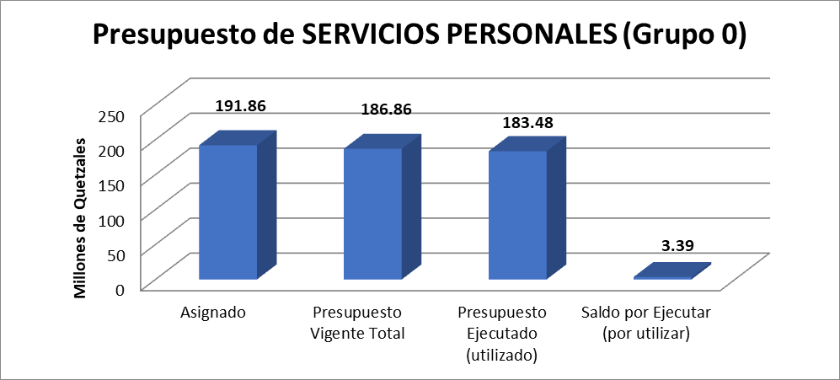

Fuente: Sistema de Contabilidad Integrada (SICOIN)



Fuente: Sistema de Contabilidad Integrada (SICOIN)

**Explicación de la importancia de la erogación en servicios personales**

El dinero utilizado en el pago de servidores públicos (grupo 0), aunque se clasifica como un gasto de funcionamiento, en realidad, constituye el medio para prestar servicios o entregar bienes a la población beneficiaria, y con ello, satisfacer las necesidades sociales; a través de la contratación de facilitadores sociales, técnicos, y personal administrativo que brinda los servicios de medición de corresponsabilidades, supervisión de servicios, y atención a la población.

Actualmente la mayor parte del personal del MIDES tiene una función sustantiva en el área donde se entregan los Programas Sociales en toda la República, con más 800 empleados que desempeñan cargos de facilitadores sociales, delegados municipales, asistentes administrativos, encargados de fortalecimiento, encargados de programas, delegados regionales y subdirectores departamentales.

**Presupuesto vigente, ejecutado y saldo por ejecutar de la inversión en general**

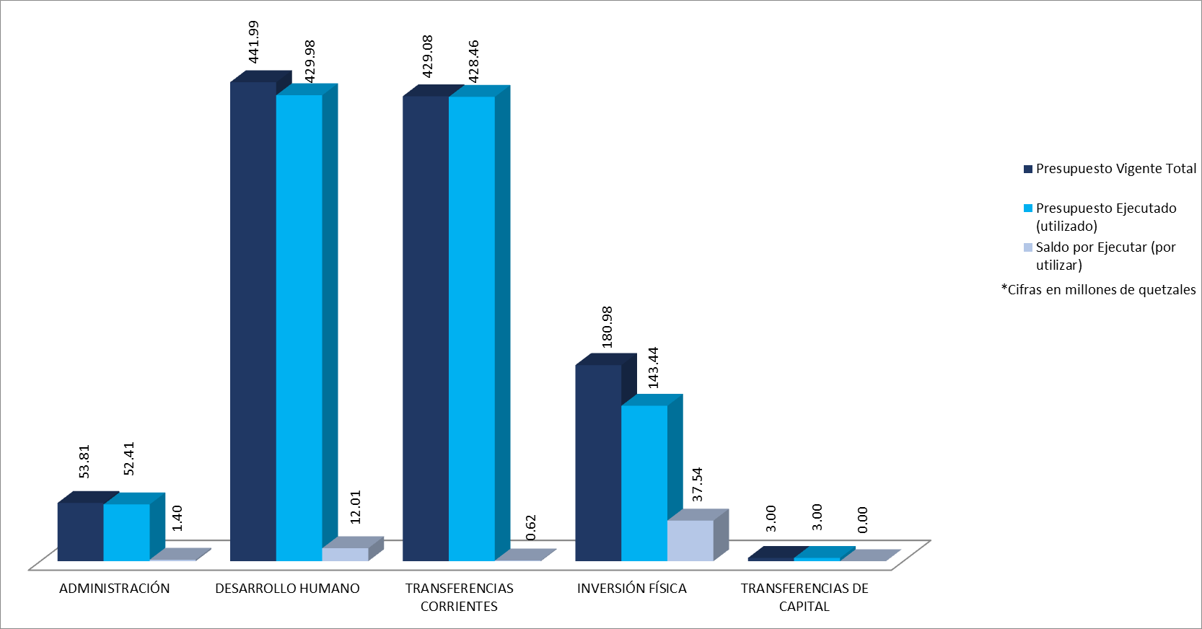

Fuente: Sistema de Contabilidad Integrada (SICOIN)



Fuente: Sistema de Contabilidad Integrada (SICOIN)

**Presupuesto vigente, ejecutado y saldo por ejecutar por finalidad**

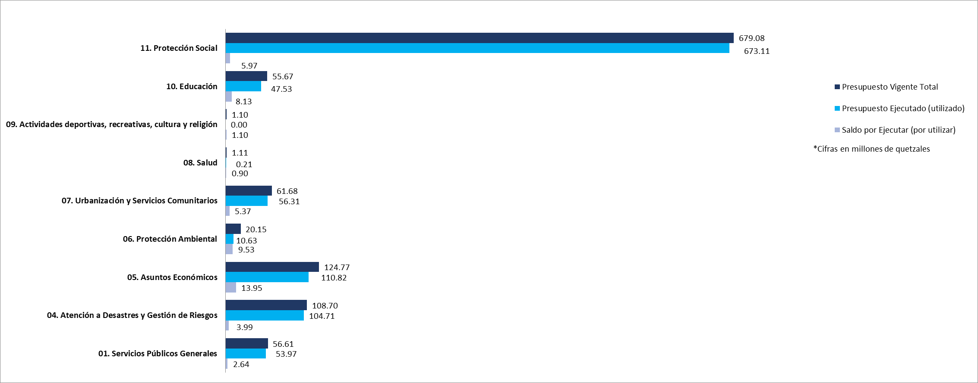

Fuente: Sistema de Contabilidad Integrada (SICOIN)



Fuente: Sistema de Contabilidad Integrada (SICOIN)

**Explicación de la ejecución presupuestaria por su finalidad**

La principal finalidad que el Ministerio atiende es la número 11 que corresponde a Protección Social, y esto es debido a que los programas sociales con mayor presupuesto se encuentran en este rubro. Sin embargo ocupa un lugar muy importante también el gasto que se realiza en la finalidad 04, Atención a Desastres y Gestión, en donde fue ejecutada casi la totalidad del presupuesto con el que se contó

1. **PARTE ESPECÍFICA: Principales Logros Institucionales**

**COMEDORES**

El Programa “Comedor Social” contribuye a la seguridad alimentaria y nutricional de la población vulnerable reforzando los pilares de disponibilidad y acceso a los alimentos a través de raciones de alimentos servidos de forma balanceada y preparados bajo estricto control de inocuidad y cantidad, de acuerdo al Manual Operativo vigente Versión Quinta, del Programa Comedor Social, aprobado según Acuerdo Ministerial DS-56-2020 de fecha 21 de Septiembre 2020, el cual contiene la normativa para el funcionamiento operativo de los Comedores Sociales.

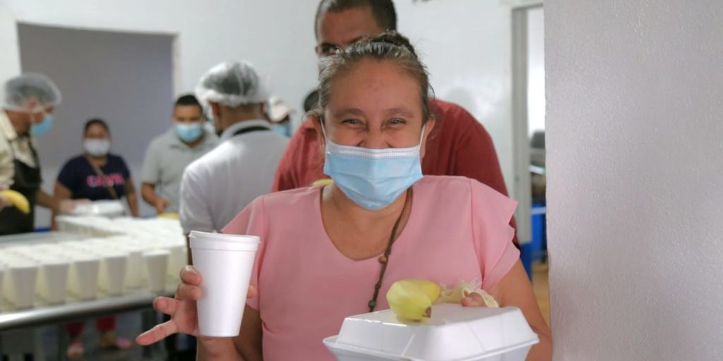

**Fuente:** Ministerio de Desarrollo Social

Como parte de las acciones implementadas por el programa en materia de seguridad alimentaria y nutricional, durante 2021 se ha ejecutado un presupuesto de Q118,000,724.65 equivalente al 98.20%, sirviéndose un total de 4,869,785 raciones de alimentos en 58 Comedores Sociales, en los departamentos de Alta Verapaz, Chimaltenango, El Progreso, Escuintla, Guatemala, Huehuetenango, Izabal, Jalapa, Jutiapa, Quetzaltenango, San Marcos, Santa Rosa, Suchitepéquez Totonicapán y Zacapa.



Fuente: Sistema Informático de Contabilidad Integrada (SICOIN)

**BOLSA SOCIAL**

El objetivo general del Programa es incrementar el acceso a los productos de la canasta básica alimentaria para familias en condición de pobreza y pobreza extrema, residentes en áreas urbanas y rurales de los 17 municipios del departamento de Guatemala y su objetivo específico es otorgar Transferencias Monetarias Condicionadas para Alimentos -TMCA- por el monto de doscientos cincuenta quetzales (Q250.00), acreditados de forma periódica a través de un sistema bancarizado, orientada a la compra de productos de la canasta básica alimentaria con la finalidad de mitigar la subalimentación.

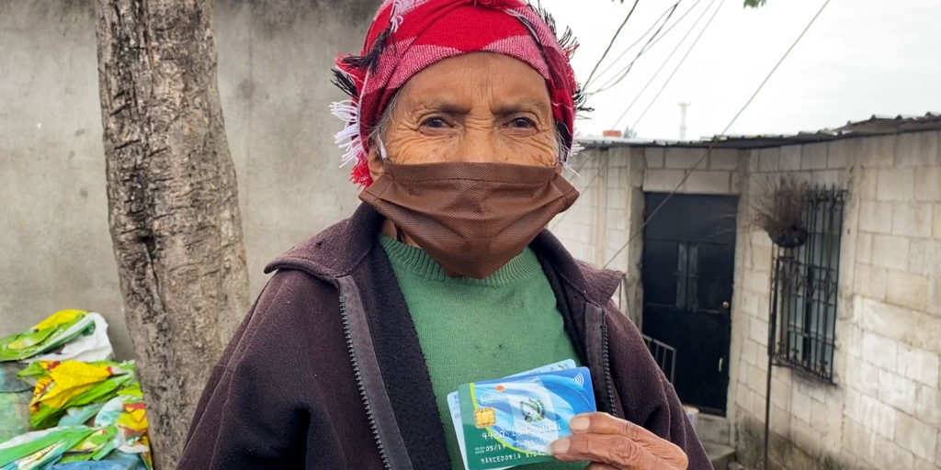

**Fuente:** Ministerio de Desarrollo Social

Durante 2021, se ha ejecutado un presupuesto de Q54,784,919.07 equivalente a un 99.35% del presupuesto vigente, con un total de 181,198 aportes realizados a 21,295 familias.

Fuente: Sistema Informático de Contabilidad Integrada (SICOIN)

**ALIMENTO COMPLEMENTARIO FORTIFICADO**

Con el fin de rendir cuentas sobre los avances en el tema de alimentación, el Ministerio de Desarrollo Social -Mides- junto al Ministerio de Salud Pública y Asistencia Social -MSPAS- y la Secretaría de Seguridad Alimentaria y Nutricional -Sesan-, informaron hoy sobre los resultados del Programa de Alimento Complementario Fortificado “NutriNiños”.

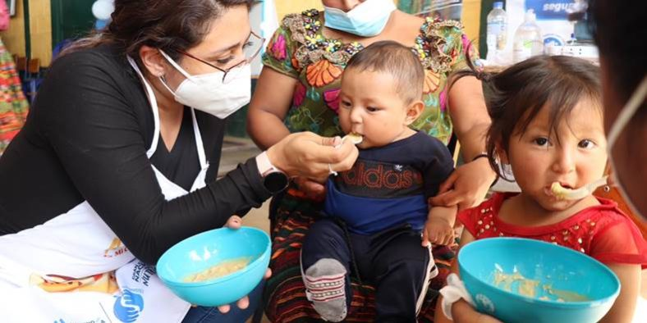

**Fuente:** Ministerio de Desarrollo Social

Como parte de la Gran Cruzada Nacional por la Nutrición del Gobierno de Guatemala, en enero 2021 se lanzó el programa social “NutriNiños”, en busca de la seguridad alimentaria para menores entre 6 y 59 meses de edad. Se estableció para prevenir la desnutrición aguda y crónica en el país, priorizando a niñas y niños que se ubican en 18 departamentos. La modalidad consiste en otorgar un paquete que contiene: leche como fuente de proteína; aceite de soya que aporta ácidos grasos; omega 3 y 6 para contribuir al desarrollo cognitivo; y azúcar para incrementar la densidad energética.



Fuente: Sistema Informático de Contabilidad Integrada (SICOIN)

El procedimiento general incluyó: Coordinación interinstitucional y participación de las entidades en el marco de la Comisión Municipal de Seguridad Alimentaria y Nutricional -Comusan-; Realización de jornadas integrales en 15 departamentos a partir de mayo; Realización de acciones como: vacunación, monitoreo de crecimiento, desparasitación y entrega de micronutrientes; y programación de más de jornadas integrales.

**APOYO ALIMENTARIO Y PREVENCIÓN DEL COVID-19**

En el mes de julio del 2021, la Subdirección de Bolsa de Alimentos finalizó con la ejecución del “Programa de Apoyo Alimentario y Prevención del COVID-19”, mediante el cual se otorgaron raciones alimenticias a personas o familias en situación de vulnerabilidad, realizando del mes de enero al mes de julio 2021, un total de 232,973 raciones entregadas en todo el territorio nacional.



Fuente: Sistema Informático de Contabilidad Integrada (SICOIN)

**BECA SOCIAL EDUCACIÓN MEDIA**

Esta beca tiene como objetivo apoyar la permanencia y continuidad de adolescentes y jóvenes en situación de pobreza y pobreza extrema, que oscilan entre las edades de 11 a 24 años, para que concluyan sus estudios de educación media; para lo cual se les otorga Transferencias Monetarias Condicionadas -TMC- que suman un total anual de Q2,500.00 por beca, conforme el Manual Operativo del Programa aprobado mediante Acuerdo Ministerial No. DS-28-2019 con fecha 15 de mayo de 2019.

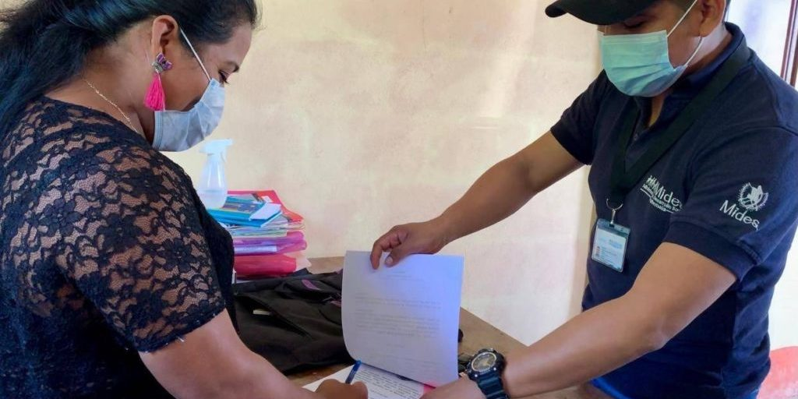

**Fuente:** Ministerio de Desarrollo Social

La Transferencia Monetaria Condicionada -TMC- es entregada de manera bancarizada a las personas usuarias registradas en el Padrón de Personas Usuarias, que cumplan con las corresponsabilidades establecidas y aceptadas en la Carta de Compromiso. Dicha transferencia está sujeta a disponibilidad presupuestaria.

Durante 2021 el programa entrego 5,493 becas a 3,017 mujeres y 2,899 hombres, por etnia: a 2,390 maya, 15 xinca, 6 garífuna, 3,505 ladino/mestizo; ejecutando un monto de Q7,292,445.35 para hombres y Q6,910,288.04 para mujeres, haciendo un monto total de Q14,202,733.39, equivalente al 99.73% del presupuesto vigente para el ejercicio fiscal 2021. Siendo un total de 5,916 usuarios los que cumplieron con las corresponsabilidades establecidas en el Manual Operativo del Programa Social, “Beca Social” Intervención “Beca Social Educación Media aprobado mediante Acuerdo Ministerial No. DS-33-2021 de fecha 30 de abril de 2021, teniendo cobertura en los 22 departamentos de la República de Guatemala

Fuente: Sistema Informático de Contabilidad Integrada (SICOIN)

**BECA SOCIAL EDUCACIÓN SUPERIOR**

Es una intervención del Programa “Mi Beca Social”, que tiene como objetivo apoyar a jóvenes, comprendidos entre las edades de 16 a 28 años, del área urbana y rural, en situación de pobreza y pobreza extrema, con limitaciones para continuar sus estudios superiores, para apoyar a que logren cierre de pensum de estudios a nivel universitario.

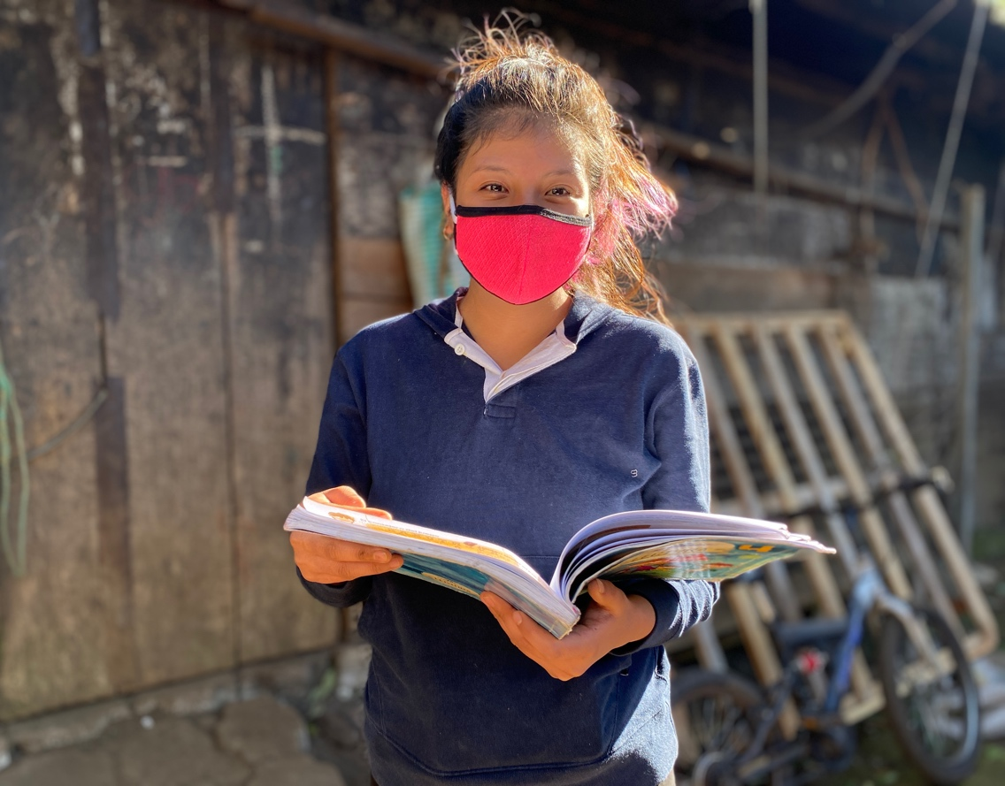

**Fuente:** Ministerio de Desarrollo Social

El programa entregó 1,000 becas a 822 mujeres y 380 hombres, por etnia: a 311 maya, 29 xinca, 838 ladino/mestizo y 24 otros que no quisieron identificarse con ninguna etnia.



Fuente: Sistema Informático de Contabilidad Integrada (SICOIN)

**BECA SOCIAL EMPLEO**

Este programa es una intervenciones “Beca Social Primer Empleo”, en materia de empleabilidad juvenil, dirigida a jóvenes de dieciocho (18) a veintinueve (29) años de edad, de las áreas urbana y rural, en situación de pobreza, pobreza extrema y desempleo, cuyo objetivo es su inserción al mercado laboral formal, a través de la contratación temporal en empresas y entidades empleadoras, por un período de cinco (5) meses improrrogables; con el compromiso de que el empleador los retribuya con el cuarenta por ciento (40%), del salario mínimo vigente en el país. Además, el Mides otorga TMC, hasta por un monto de Q10,000.00, distribuidos en los 5 meses que dura la beca, con base al cumplimiento de corresponsabilidades, previamente establecidas en el Manual Operativo del Programa.

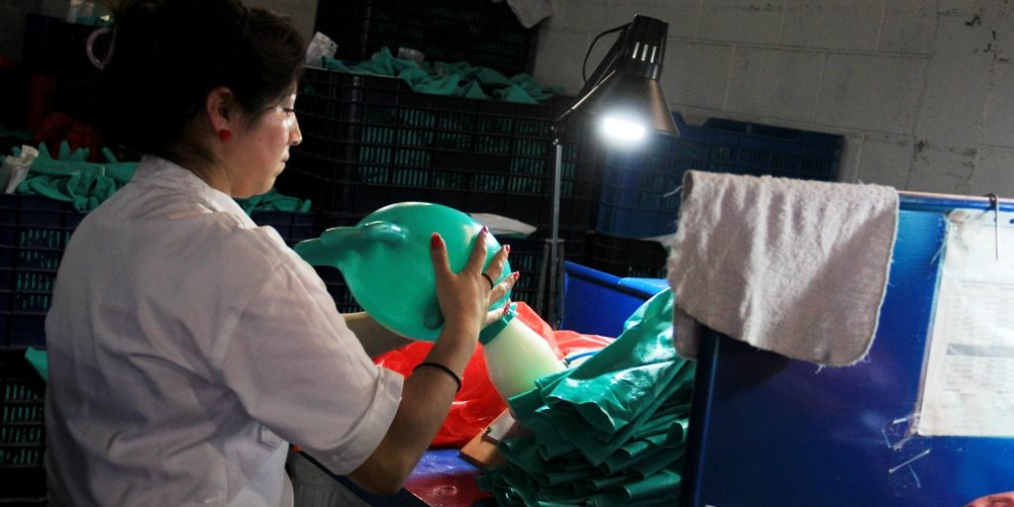

**Fuente:** Ministerio de Desarrollo Social

El programa atendió a 290 mujeres y 238 hombres, por etnia: 140 maya, 3 xinca, 383 ladino/mestizo, 2 otros que no quisieron identificarse con ninguna etnia; del presupuesto vigente de Q6,310,197.00 se ejecutaron Q5,954,627.39.



Fuente: Sistema Informático de Contabilidad Integrada (SICOIN)

**BECA SOCIAL PARA ARTESANO**

Esta beca está dirigida a personas mayores de edad preferentemente a mujeres del área urbana y rural que se encuentran en situación de pobreza y pobreza extrema, con interés de participar en procesos de capacitación que les permita mejorar sus habilidades y técnicas productivas, o bien para aprenderlas especialmente en productos artesanales de su región y manualidades diversas, por medio de programas de capacitación durante un período determinado, otorgándoles por ello, TMC. La beca consiste en un máximo de Q1,200.00 al año, proporcionado mediante dos acreditaciones.

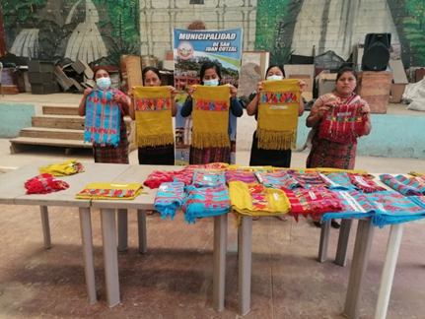

**Fuente:** Ministerio de Desarrollo Social

Durante las actividades realizadas en el año, se efectuaron convocatorias para la identificación de potenciales personas usuarias en 92 municipios de 22 departamentos del país, luego de una propuesta de intervención territorial, construida a partir del instrumento de focalización geográfica de programas y proyectos del Mides. Asimismo, se ejecutaron procesos administrativos correspondientes al análisis, revisión y adecuación a más de 4,500 expedientes de potenciales personas usuarias de 92 municipios del país. Durante el año Beca Artesano: entrego 3,871 becas a 4,067 mujeres y 52 hombres, por etnia: 1,979 Maya, 44 xinca, 2,021 ladino/mestizo, 49 otro que no quisieron identificarse con ninguna de las etnias; ejecutando para ello Q5,159,441.69.



Fuente: Sistema Informático de Contabilidad Integrada (SICOIN)

**BONO SOCIAL EN SALUD**

En contribución a la Política General de Gobierno -PGG- 2020-2024, el Mides atiende a familias en condición de pobreza y pobreza extrema con niñas y niños de 0 a 6 años de edad y mujeres embarazadas. Su objetivo principal es promover la asistencia a los servicios de salud y promover una cultura de salud preventiva. Los beneficiarios deben cumplir con la corresponsabilidad de asistencia a los servicios de salud pública y como resultado se hace entrega a la familia usuaria de la TMC en Salud por un monto de Q500.00 o Q300.00 (Según Acuerdo Ministerial DS-150-2018) por período medido, acreditado a la cuenta bancaria de la titular de la familia beneficiada.

El Programa Social Bono Social, está dirigido a familias identificadas en situación de pobreza y pobreza extrema, así como niñas y niños con peligro de padecer desnutrición del área rural y urbana del país. El Bono Salud: Dirigido a familias con niñas o niños de cero (0) a menores de seis (6) años y/o mujeres embarazadas.

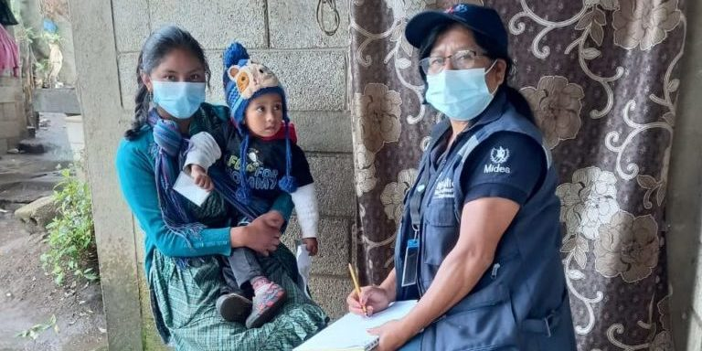

**Fuente:** Ministerio de Desarrollo Social

Durante 2021 el Bono Social en Salud había ejecutado un total de Q118,124,521.20 lo que representa el 99.91% de ejecución, beneficiando a 39,559 familias.

Fuente: Sistema Informático de Contabilidad Integrada (SICOIN)

**PROGRAMA VIDA**

El Programa está dirigido a Niñas y Adolescentes Embarazadas o Madres Víctimas de Violencia Sexual Menores de 14 años cuyos casos hayan sido Judicializados, del área rural y urbana de la República de Guatemala, para dar cumplimiento a lo suscrito en la Carta de Entendimiento para la implementación de la Ruta de Atención a Niñas y Adolescentes Embarazadas, así también en observancia a la obligación del Estado de garantizar el bienestar y seguridad de la población, principalmente en los sectores más vulnerables, mediante la entrega de TMC de manera periódica.

El objetivo de este abordaje es coordinar y brindar con las instituciones que la conforman, la atención adecuada e identificar los casos suscitados por diversas situaciones las cuales requieren dar el aviso correspondiente a las autoridades competentes, iniciar y acompañar el proceso de restablecimiento de sus derechos.

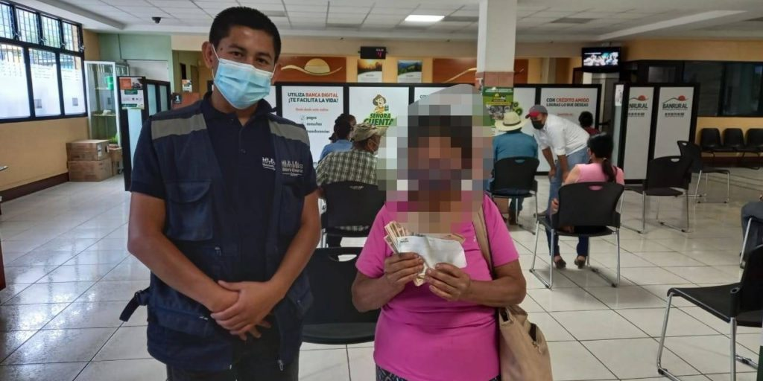

**Fuente:** Ministerio de Desarrollo Social

Durante 2021 el Programa Vida ejecutó Q1,341,000.00, llegando a una ejecución del 100% del presupuesto asignado; equivalente a 894 aportes, que es el 100% de ejecución física. De los beneficiarios, 162 son mujeres y 52 de etnia maya.

Fuente: Sistema Informático de Contabilidad Integrada (SICOIN)

**BONO SOCIAL EN EDUCACIÓN Y BONO SOCIAL EDUCACIÓN NIÑA**

En contribución con la PGG- 2020-2024, el Mides atiende a familias en condición de pobreza y pobreza extrema con niñas y niños de 6 a menores de 15 años de edad, con el objetivo de impulsar la inscripción y asistencia escolar en los niveles de preprimaria y primaria a los centros educativos del MINEDUC. Por medio del cumplimiento de las corresponsabilidades por parte de los usuarios, se hace entrega a la familia usuaria de la TMC en Educación por un monto de Q500.00 y Q300.00 (Según Acuerdo Ministerial DS-150-2018) por período medido, acreditado a través de una cuenta bancaria.

Para el Bono Educación se planificaron y ejecutaron acciones en el 2021, orientadas a la verificación del cumplimiento de las corresponsabilidades de niñas y niños de las familias y en la acreditación de la TMC-Educación para las familias usuarias. De igual manera se midieron las corresponsabilidades de inscripción al ciclo escolar 2021 y asistencia a clases de los períodos de enero a agosto donde el Convenio Marco de Cooperación Interinstitucional firmado entre Mides y MINEDUC fue esencial para la certificación en la medición de corresponsabilidades.

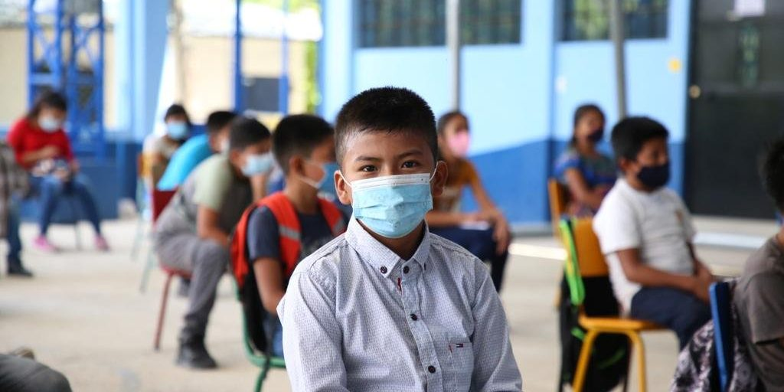

**Fuente:** Ministerio de Desarrollo Social

Los criterios de inclusión son la base fundamental para la focalización, identificación e ingreso de las familias al padrón de Sub-Programa Social “Bono Social en Educación”. Los criterios considerados son los siguientes:

* Familias guatemaltecas evaluadas que se encuentren en situación de pobreza y pobreza extrema.
* Familias con niñas o niños de seis (6) a menores de quince (15) años de edad.
* Familias con persona Titular mayor de edad con Documento Personal de Identificación.

El Subprograma Bono Educación establece como corresponsabilidades los siguientes:

* Verificación de inscripción al ciclo escolar en establecimiento público.
* Verificación de asistencia en establecimiento escolar público.

Fuente: Sistema Informático de Contabilidad Integrada (SICOIN)



Fuente: Sistema Informático de Contabilidad Integrada (SICOIN)

**FONDO DE DESARROLLO SOCIAL**

El Fondo de Desarrollo Social tiene a su cargo dos tipos de proyectos, los que generan capital fijo o infraestructura gris tales como: tramos carreteros, puestos de salud, pozos mecánicos, escuelas, entre otros, por otra parte, están los proyectos que no generan un capital fijo o dotaciones, estas constan de insumos que benefician o apoyan la mitigación de un problema dentro de las temáticas que abarca el FODES, los insumos pueden ser: laminas, hierro, piedrín, cemento entre otros. Dado que esta Unidad Ejecutora tiene cobertura a nivel nacional estas dotaciones se realizan a través de solicitudes de las diferentes entidades encargadas por velar el bien comunitario en los diferentes municipios, estas pueden ser: COCODES, asociaciones comunitarias, asociaciones de vecinos, municipalidades, entre otros (Anexo 1).

 Fuente: Sistema Informático de Contabilidad Integrada (SICOIN)

Fuente: Sistema Informático de Contabilidad Integrada (SICOIN)

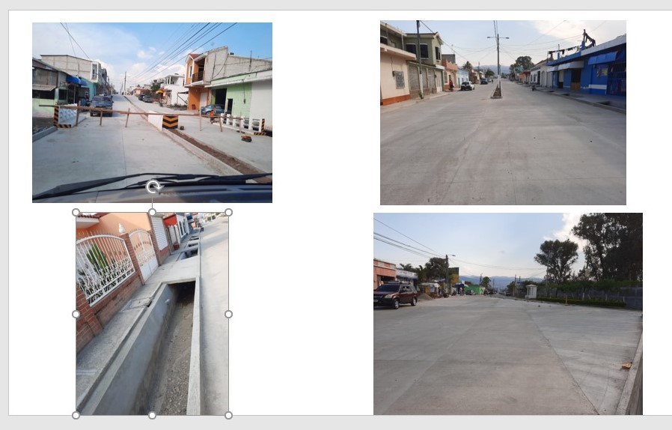

**Fuente:** Ministerio de Desarrollo Social

1. **CONSOLIDADO DE LOGROS INSTITUCIONALES**

**MINISTERIO DE DESARROLLO SOCIAL**

**2021**

|  |  |  |  |
| --- | --- | --- | --- |
| **No.** | **Logros Institucionales** | **Metas físicas ejecutadas** | **Población beneficiada** |
| 1 | Plan piloto del Registro Social de Hogares Sensible a Género, ejecutado en los municipios San Gaspar Ixíl, Huehuetenango; San Bartolomé Jocotenango, Quiché; Santa Cruz la Laguna, Sololá; El proyecto logró la evaluación socioeconómica del 100% de cada uno de los hogares a través de la implementación tecnológica FECS digital para luego diseñar nuevos programas sociales. | 3 municipios evaluados | 8,691 hogares evaluados al 100% |
| 2 | Como parte de las acciones implementadas por el programa en materia de seguridad alimentaria y nutricional, durante 2021 se han servido raciones de alimentos en 58 Comedores Sociales, en los departamentos de Alta Verapaz, Chimaltenango, El Progreso, Escuintla, Guatemala, Huehuetenango, Izabal, Jalapa, Jutiapa, Quetzaltenango, San Marcos, Santa Rosa, Suchitepéquez Totonicapán y Zacapa. | 4,869,785 raciones | 11,068 personas* |
| 3 | A pesar de las limitaciones de movilidad a consecuencia de la pandemia COVID19, se pudieron realizar los procesos de Medición de Corresponsabilidades 2021, del programa Bono Social; realizando las acciones de coordinación interinstitucional con el Ministerio de Salud Pública y Asistencia Social (MSPAS) y el Ministerio de Educación (MINEDUC) para los procesos de verificación de cumplimiento de corresponsabilidades. | 660,825  aportes | 100,245  Familias |
| 4 | El Ministerio de Desarrollo Social actualmente cuenta con la Presidencia Pro Tempore del Consejo de la Integración Social Interamericana (CIS); buscando superar la crisis generada por el COVID19 y de diferentes fenómenos naturales adversos que afectaron la región en el año 2020 y 2021 | N/A | N/A |
| 5 | El programa Beca Social en sus diferentes modalidades, ha logrado un avance significativo en la ejecución y logro de sus metas planificadas, manteniendo el estricto control de las medidas de bioseguridad al momento de interacción con sus usuarios. | 10,434 becas | 12,061 personas |
| 6 | El programa Bolsa Social por medio de su intervención de Transferencia Monetaria Condicionada para Alimentos entregada a familias que viven en pobreza y pobreza extrema, ha alcanzado el 99.06% de logro de sus metas. | 181,198 aportes | 20,845 familias |
| 7 | El Fondo de Desarrollo Social -FODES- a través de las Dotaciones y Servicios para el Desarrollo Social, a la fecha ha logrado el 93.42% de ejecución financiera, mientras que en Infraestructura para el Desarrollo Social, ha logrado la ejecución de 82.34%, beneficiando a los habitantes de 20 departamentos. | N/A | 13,484 personas |
| 8 | El Ministerio de Desarrollo Social logró el diseño e implementación de la Ficha de Evaluación Socioeconómica –FECS- digital, que permitió en tiempo real conocer carencias y necesidades de los hogares al ser comparados los datos con las distintas dimensiones del Índice de Pobreza Multidimensional IMP-Gt | 3 municipios evaluados | 8,691 hogares evaluados al 100% |

Fuente: Elaboración propia con información del SICOIN y los Programas Sociales del MIDES

1. **CONCLUSIONES**

**Tendencias observadas en la ejecución presupuestaria**

Los datos obtenidos durante el cuatrimestre reportado permiten establecer que la ejecución del presupuesto se caracterizó principalmente por la apertura de 18 nuevos Comedores Sociales, operando 58 actualmente; al igual que se pagó a tiempo un total de 31 proyectos, adquiriendo con ello el inicio o culminación de los mismos; del mismo modo se benefició a más de 121 mil familias con Transferencias Monetarias Condicionadas en Salud, Educación y para Alimentos. En el Programa Beca Social Mi Primer Empleo, se atendieron a 46 personas con discapacidad. Un logro histórico, desde que el Programa inició operaciones.

**Resultados de corto y mediano plazo alcanzados en el marco de la Política General de Gobierno**

Se contribuyó con los pilares de: Desarrollo Social; y Economía, Competitividad y Prosperidad.

Durante el cuatrimestre reportado colaboró con el cumplimiento de la PGG mediante la entrega de Transferencias Monetarias Condicionadas en Salud, Educación y para Alimentos a familias en situación de pobreza y vulnerabilidad; acreditación de Becas de Educación y Empleo a adolescentes y jóvenes; y servicio de raciones de alimentos preparados a población en situación de crisis.

Debido a la buena gestión de los recursos se ha logrado ejecutar el 95.35% del presupuesto vigente del Ministerio de Desarrollo Social, lo que nos convierte en una institución eficaz y eficiente en el manejo de los fondos públicos que se traducen en beneficio directo hacia la población más vulnerable en el país.

**Medidas o acciones aplicadas para transparentar la ejecución del gasto público y combatir la corrupción**

Para garantizar el uso adecuado del dinero público y el avance en el cumplimiento de los objetivos de Estado, el Ministerio de Desarrollo Social ha adoptado como medidas de transparencia, impartir capacitaciones dirigidas al personal del Ministerio de Desarrollo Social sobre Ley de Acceso a la Información Pública; y Actualización de la información de oficio hasta el mes de noviembre de 2021, en la página de la institución.

Además se está desarrollando un sistema de información basado en Administración de Procesos de Negocio -BPM- (por sus siglas en ingles), con lo que se logrará eficientar los procesos identificando cuellos de botella, reduciendo el uso de papel a su mínima expresión, ahorrando costos en ese rubro; se coordinó y se gestionó la Plataforma en la Nube juntamente con proveedor local que mantiene la infraestructura e información generada para el Programa de Bono Familia desarrollada por Banco Mundial y Unicef; y se realizan procesos con instituciones de gobierno como RENAP, MINEDUC, SAT Y ONSEC relacionado con validaciones de información necesarias en los procesos administrativos de la ejecución de Programas Sociales

**Desafíos institucionales**

Los principales desafíos del Ministerio de Desarrollo Social en cuanto al uso de los recursos públicos y el cumplimiento de los planes nacionales son:

Consolidar la credibilidad en Programas que no tuvieron ejecución durante 2020 debido a la Pandemia.

Contar con el presupuesto suficiente para el año 2022 para que continúe el funcionamiento de los 52 comedores sociales que están instalados a la fecha, debido a que para su operación en 2021 fue necesaria una ampliación presupuestaria del 300%.

1. **ANEXOS**

**Anexo 1**



Fuente: Fondo de Desarrollo Social